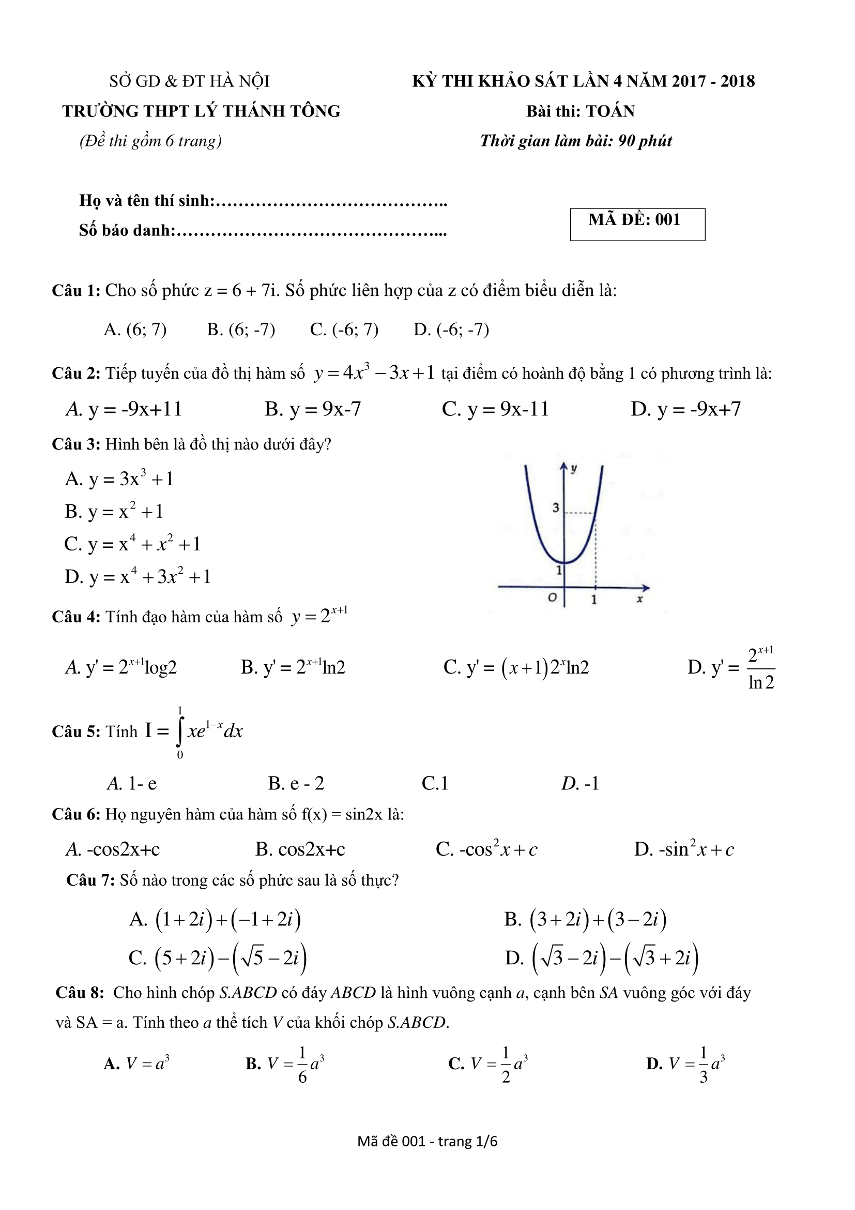
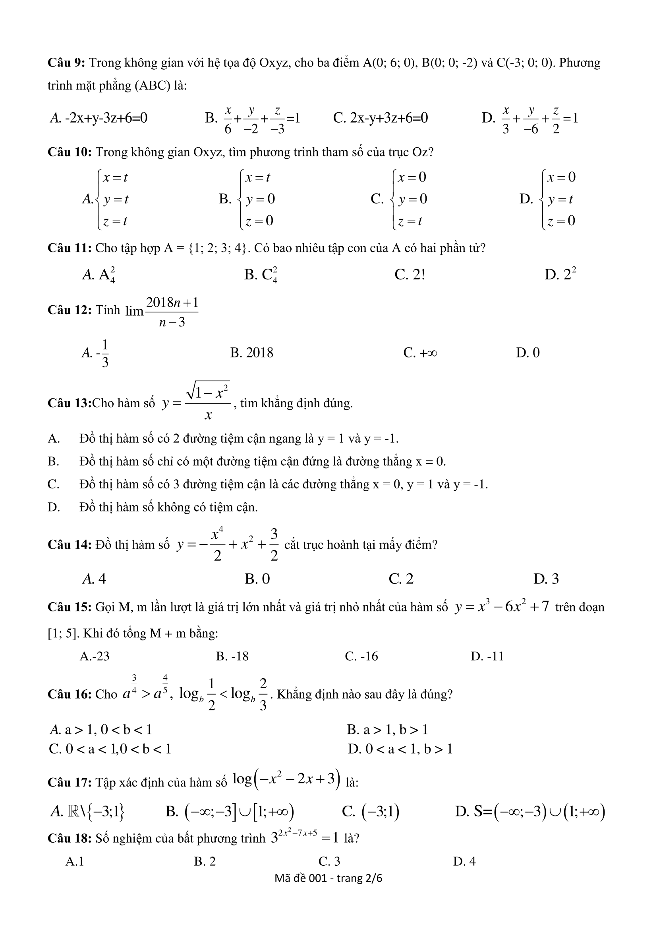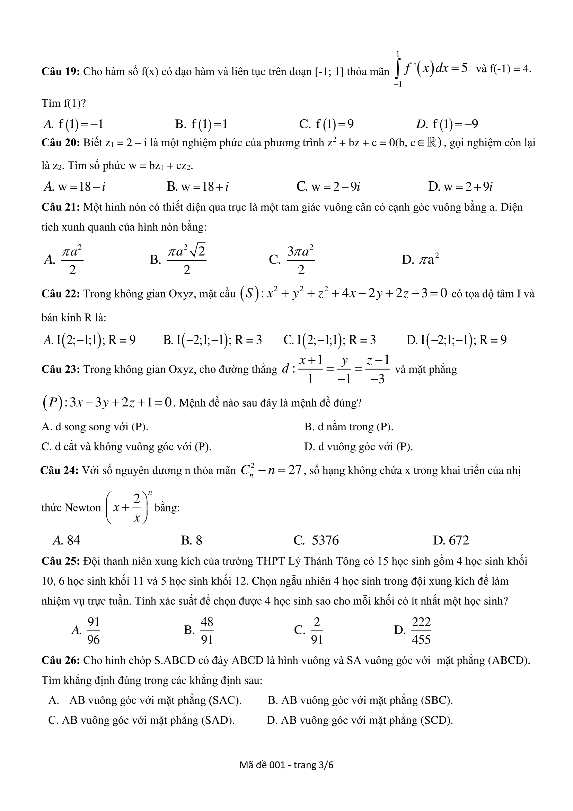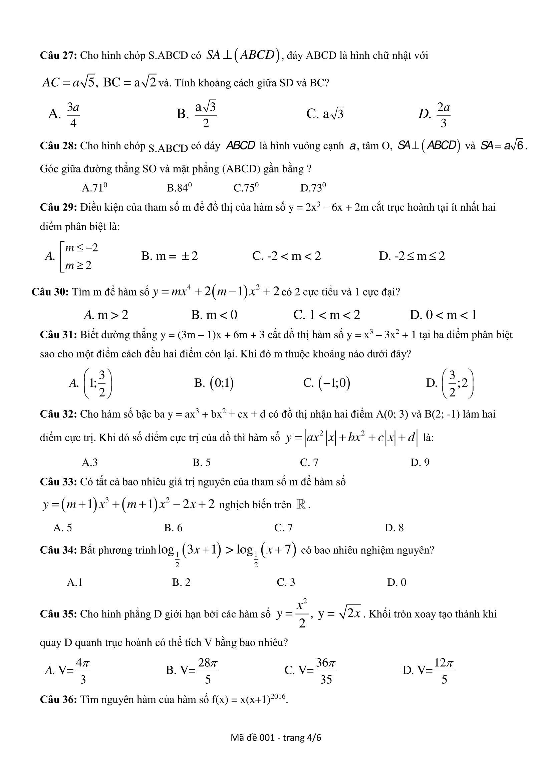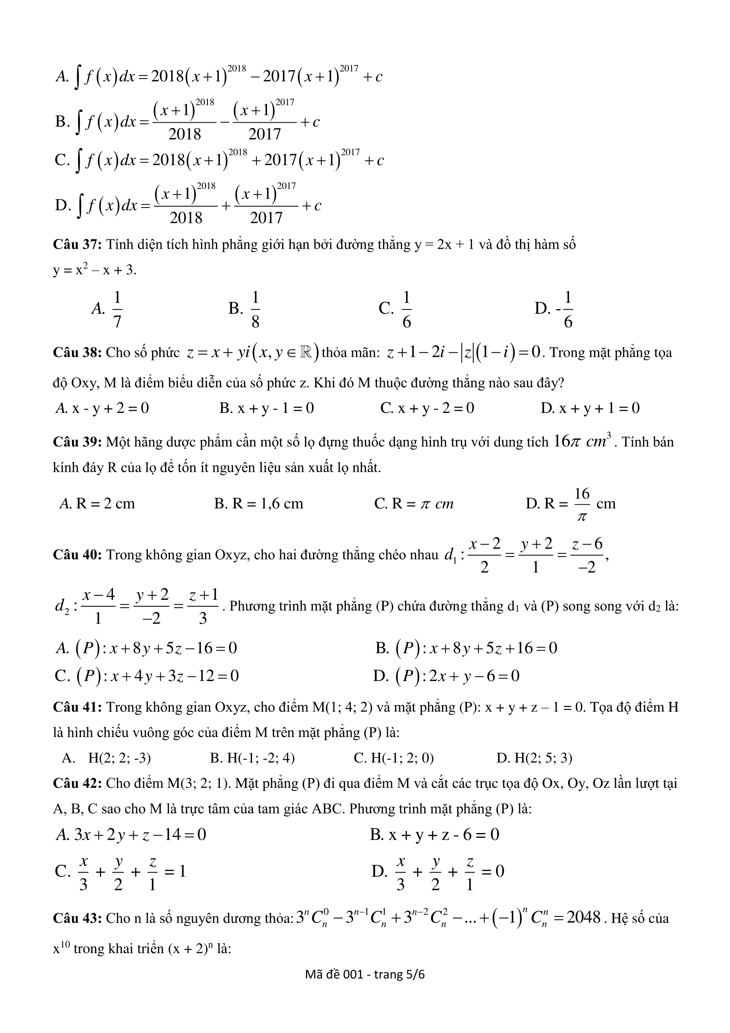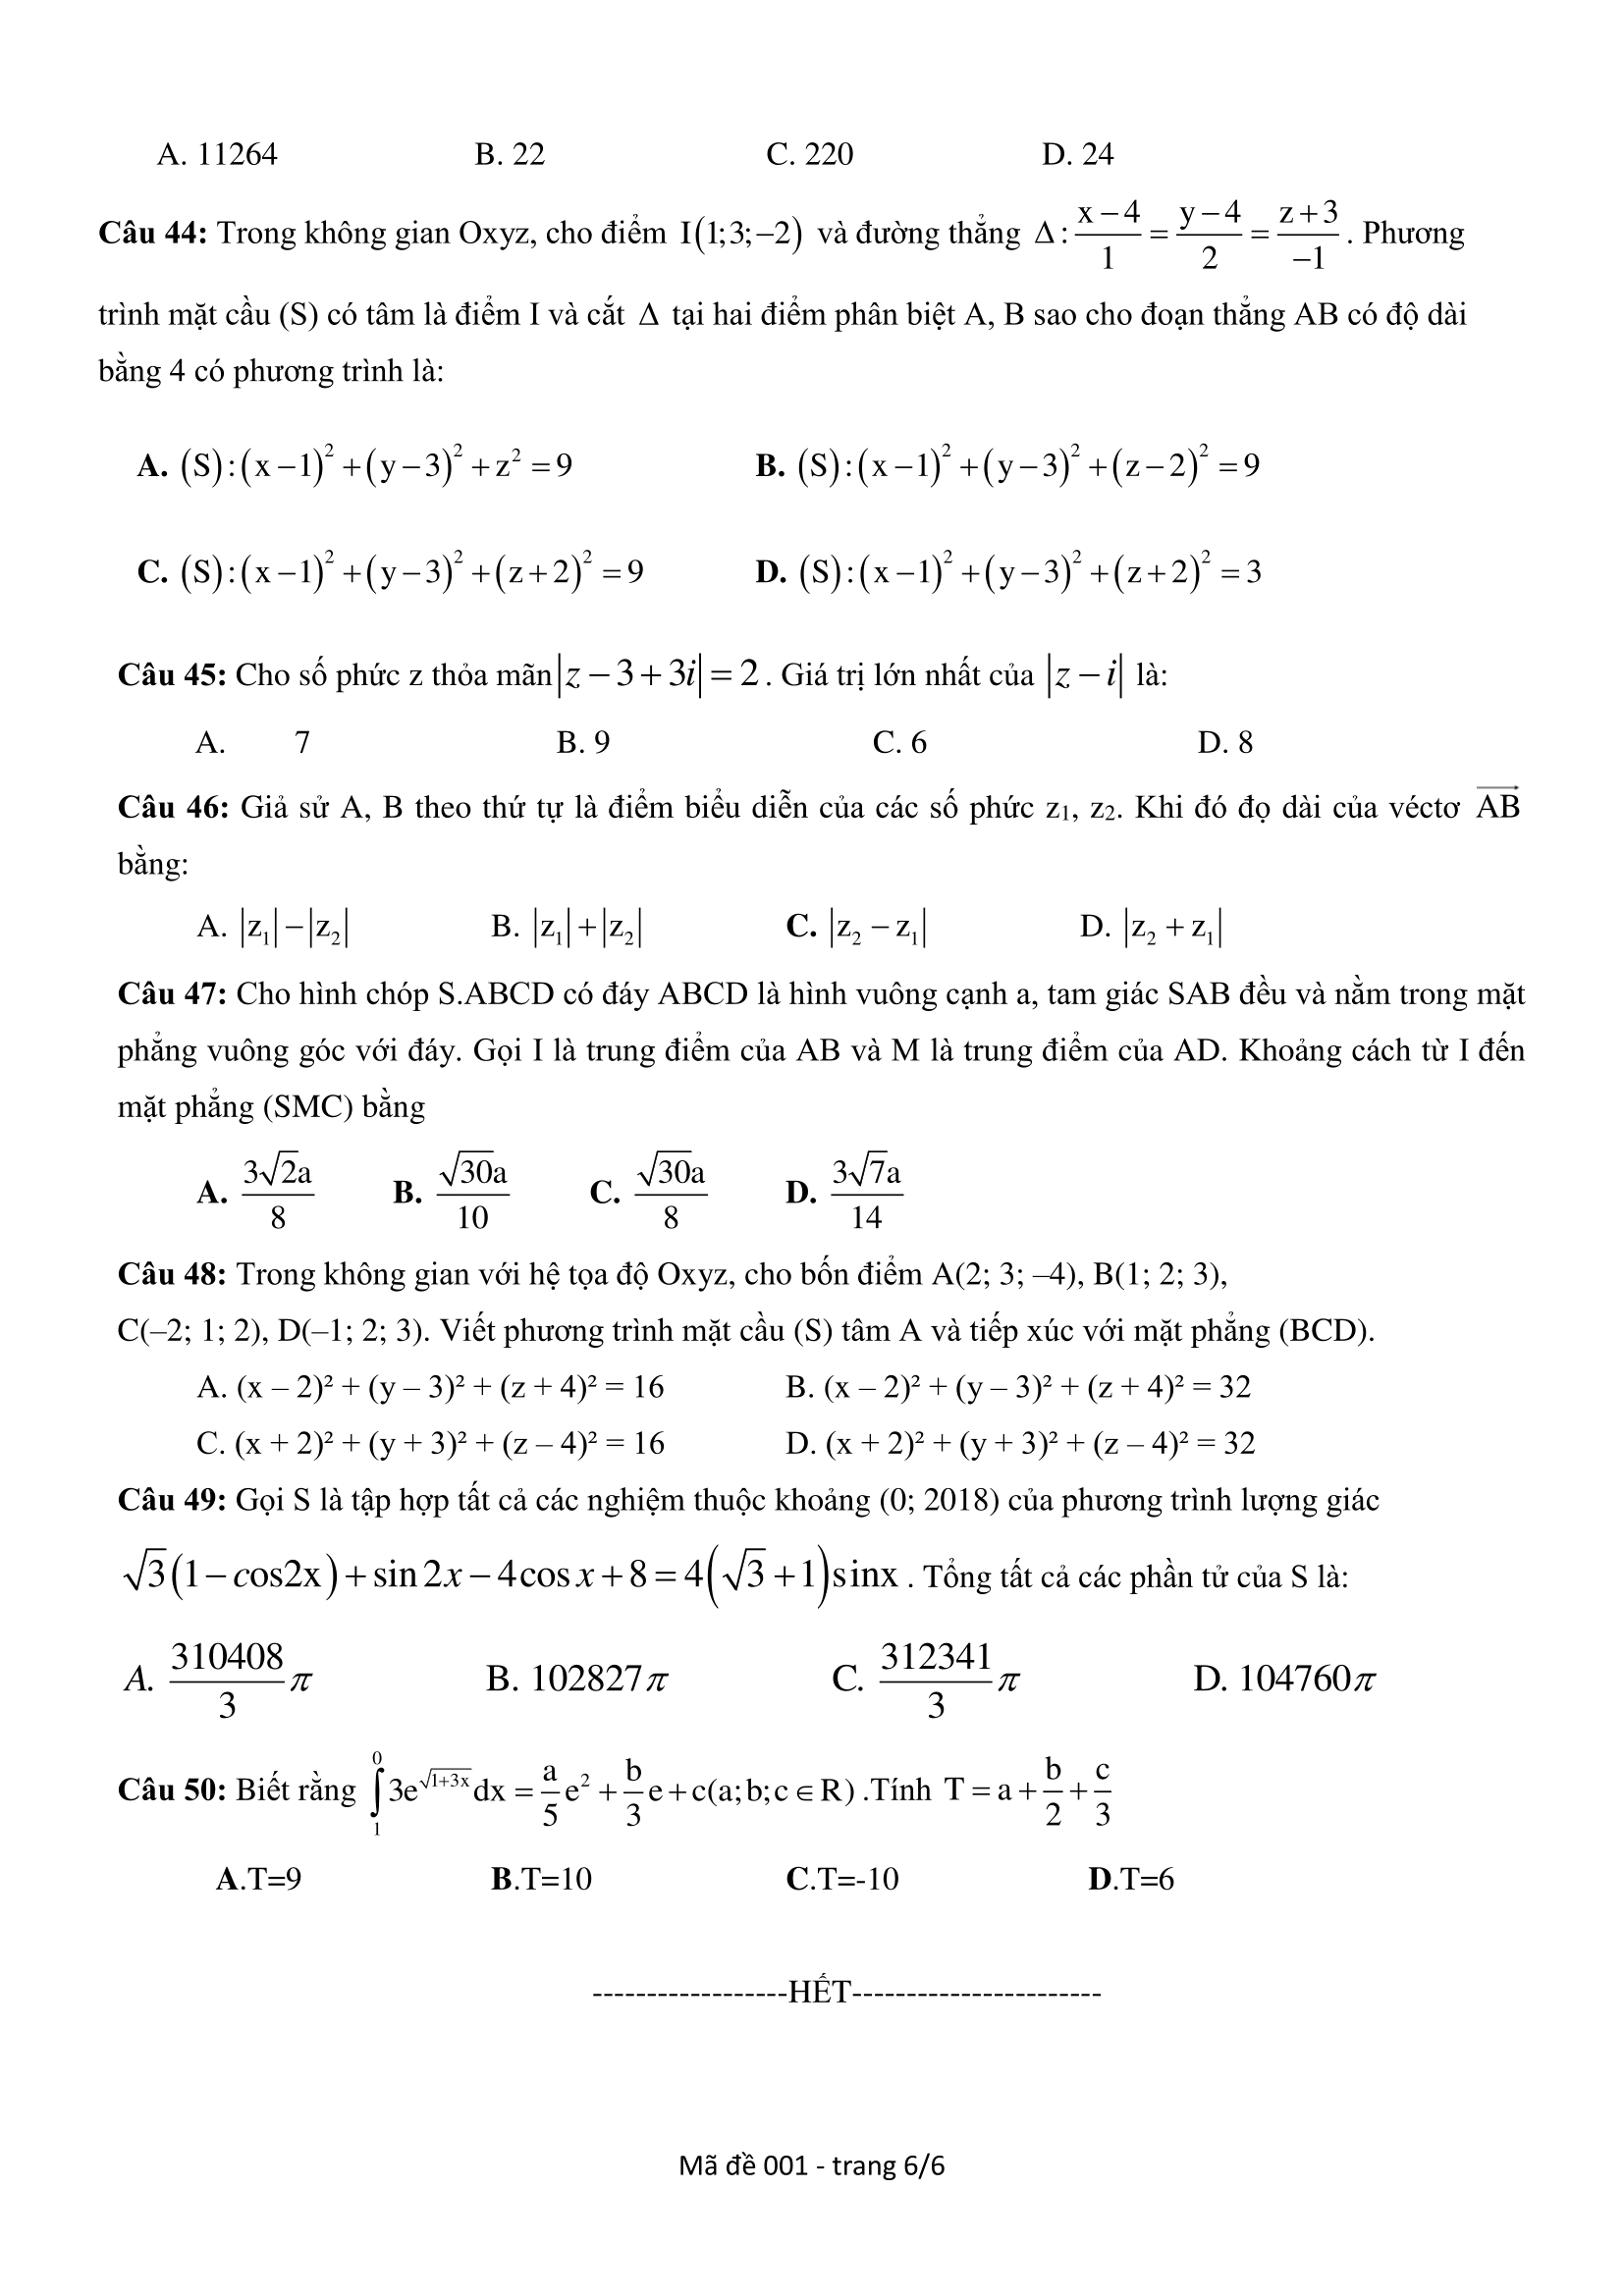
ĐÁP ÁN GỢI Ý MÃ ĐỀ 001

Câu | Đáp án | Câu | Đáp án | Câu | Đáp án | Câu | Đáp án | Câu | Đáp án
1 | B | 11 | B | 21 | B | 31 | C | 41 | C
2 | B | 12 | B | 22 | B | 32 | C | 42 | A
3 | C | 13 | B | 23 | B | 33 | C | 43 | B
4 | B | 14 | C | 24 | D | 34 | C | 44 | C
5 | B | 15 | A | 25 | B | 35 | D | 45 | A
6 | C | 16 | D | 26 | C | 36 | B | 46 | C
7 | B | 17 | C | 27 | C | 37 | C | 47 | B
8 | D | 18 | B | 28 | D | 38 | B | 48 | B
9 | C | 19 | C | 29 | D | 39 | A | 49 | A
10 | C | 20 | D | 30 | D | 40 | A | 50 | C

